PALAZZANI.EU S.P.A.
Rubinetterie e sistemi doccia
www.palazzani.eu COMUNICATO STAMPA | REFERENZA | HOTEL EALA 5* LUSSO
Palazzani.eu protagonista nella ristrutturazione dell’Hotel EALA – 5* lusso

EALA - My Lakeside Dream (già Hotel Panorama) è un Hotel 5 stelle lusso “aggrappato” alla roccia costiera del lago di Garda tra Limone e Riva del Garda che vuole far entrare in contatto con la natura lacustre in cui è immerso il suo ospite, facendogli vivere un’esperienza di lusso esclusiva, godendo di tutti i confort che una struttura di questo livello è in grado di offrire.

Questa ambiziosa ristrutturazione è stata affidata allo Studio di Architettura e Ingegneria Associato Gesia di Brescia dell’Architetto Marco Savorgnani e dell’Ingegnere Giovanni Ghirardelli che hanno sviluppato il progetto basato sulla perfetta integrazione tra la natura circostante, l’edificio e i materiali utilizzati.

Per la realizzazione delle 64 suites, della spa, del ristorante e della spiaggia privata, i progettisti e gli interior designer dello Studio Gesia, hanno utilizzato materiali e arredamenti di altissimo livello.

“Con questo progetto abbiamo voluto, prima di tutto, valorizzare l’ambiente naturale che abbracciava il vecchio complesso, realizzando un edificio contemporaneo capace di interpretare in chiave architettonica il paesaggio circostante con forme, colori e tradizioni costruttive autoctone” – racconta l’Architetto Savorgnani – “e proprio per rispondere all’esigenza di piena integrazione con la natura, le due facciate, quella lato strada e quella lato lago, sono state concepite diversamente. La prima facciata, infatti, è costituita da doghe verticali di abete dello stesso colore dei legni di castagno che compongono le strutture delle famose limonaie del Garda, conosciute in tutto il mondo, mentre la “quinta” di facciata, costruita per schermare i locali interni, chiude il fronte che porta all’ingresso di EALA: una vera e propria scultura costituita da candidi elementi cementizi. La facciata lato lago, che ospita le grandi logge delle suites, è stata invece concepita secondo le linee orografiche della montagna, dove i colori dei pannelli cementizi, costituiti da un mix di graniglie marmo e altri materiali inerti, riprendono i colori della falesia” – conclude Savorgnani.

EALA - My Lakeside Dream, visto dal lago, si percepisce come un costone roccioso che degrada verso l’acqua sul quale sono posti alberi di canfora e dove la natura fa nascere sulle alte rocce, in maniera quasi inaspettata, formazioni vegetali autoctone.

L’ingresso si caratterizza per i pavimenti in parquet con inserti in ottone e marmo con aree di sosta impreziosite da sedute contemporanee con inserti in metallo, da lampade con elementi artigianali in vetro e da splendidi vasi in terracotta, mentre la cantina in legno di noce, il ristorante gourmet, il buffet e il bistrot sono arredati con complementi dal design originale, i cui materiali, i colori e le forme sono fortemente legati al territorio.

Tutte e quattro le tipologie di suite (Argantos, Albus, Nemos e Alisia) si caratterizzano per gli arredamenti prestigiosi ed esclusivi. Una cura particolare è stata data al design e ai materiali utilizzati per arredare i bagni, come le rubinetterie e i sistemi doccia della collezione MIS di Palazzani.eu

L’EALA Luxury Spa che si sviluppa su 1000 mq, comprende due ambiti separati: la piscina coperta che affaccia sul lago e il “nido” che accoglie la sauna panoramica, le docce emozionali e di reazione, sempre di Palazzani.eu, il bagno turco, il bagno mediterraneo “limonaia”, il percorso “kneipp”, gli idromassaggi “respiro del Garda”, le sale relax e la tisaneria.

La sostenibilità e l’efficienza energetica dell’edificio sono garantite da innovativi sistemi costruttivi e tecnologie impiantistiche, come il riscaldamento e il raffrescamento a pavimento, che ne massimizzano le prestazioni qualificando l’edifico come NZEB (Nearly Zero Energy Building): lo standard europeo a cui gli edifici devono rispondere in caso di ristrutturazione profonde come quella messa in opera per EALA - My Lakeside Dream.

IMMAGINI IN CARTELLA STAMPA

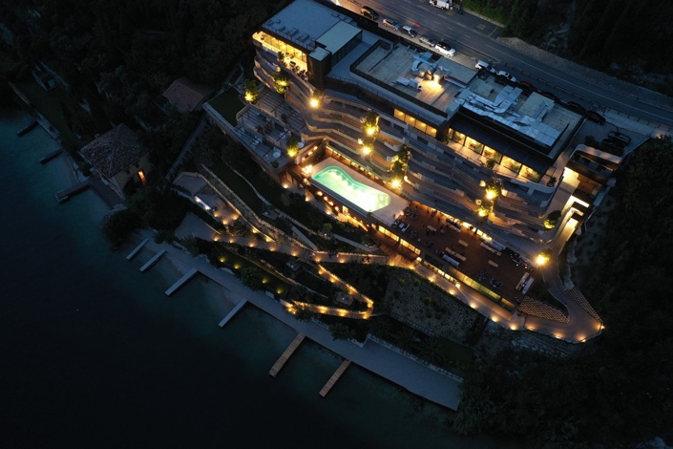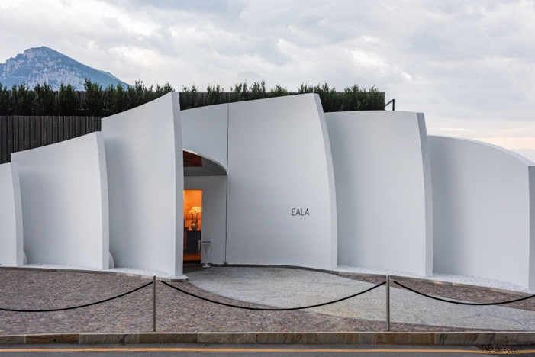

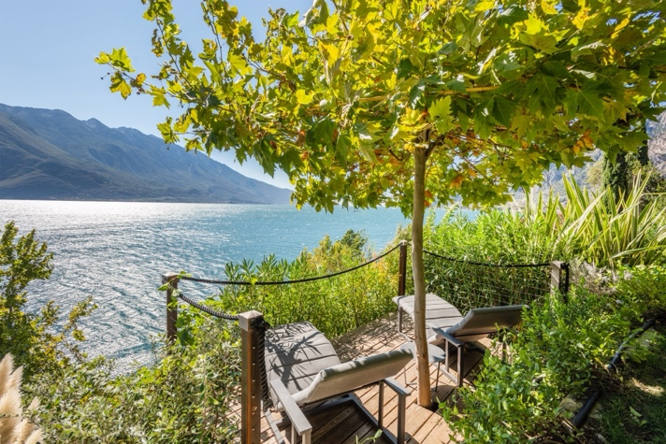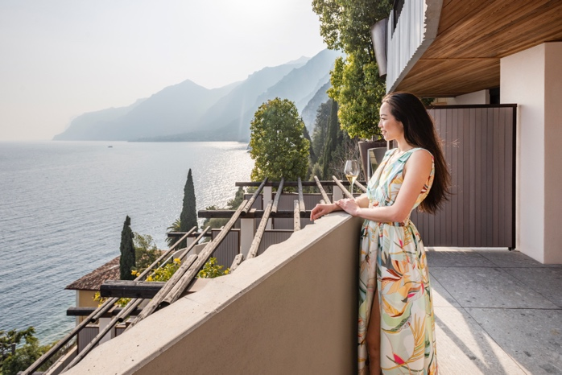

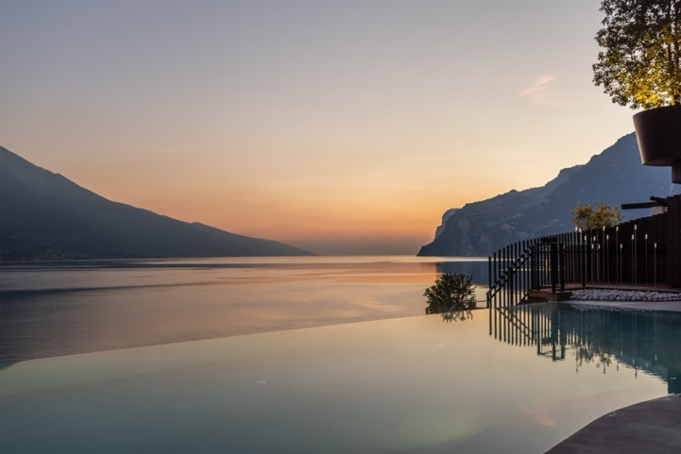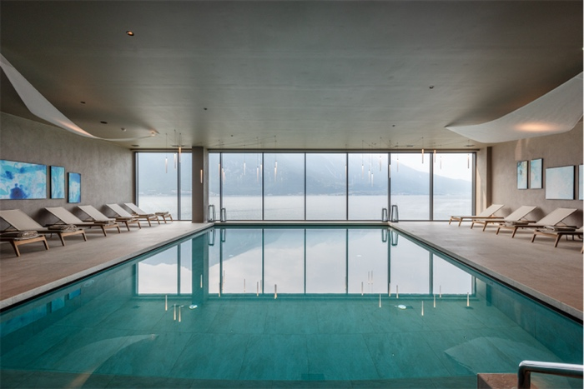

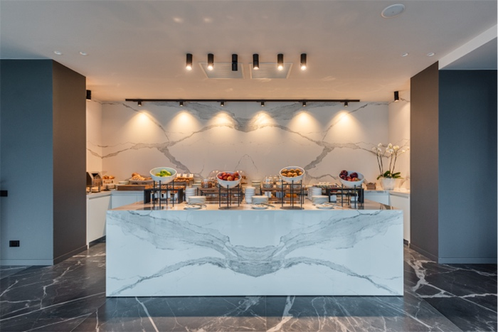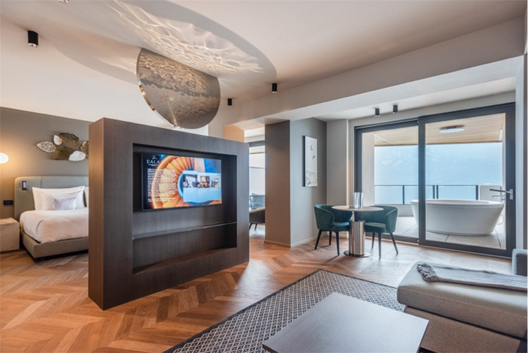
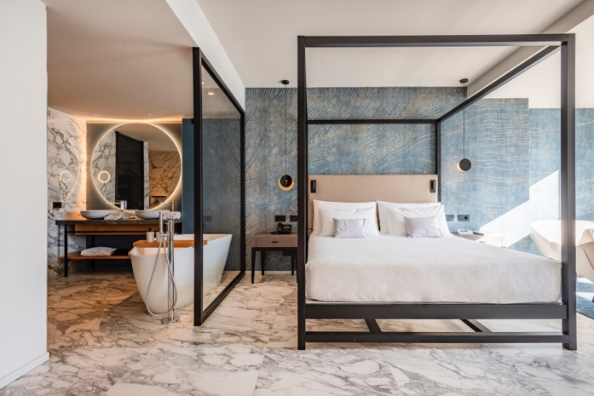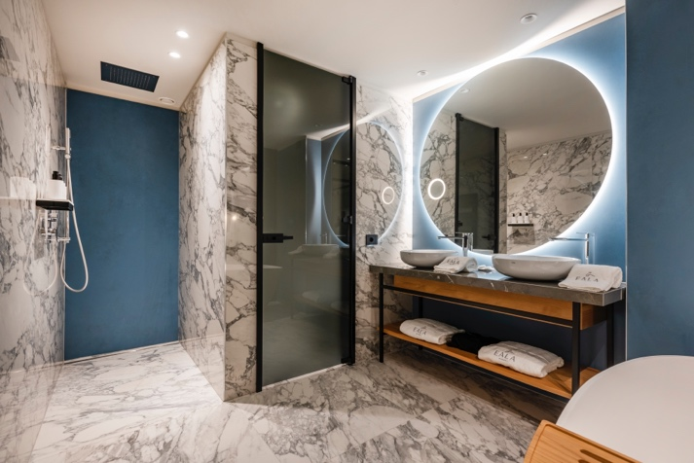

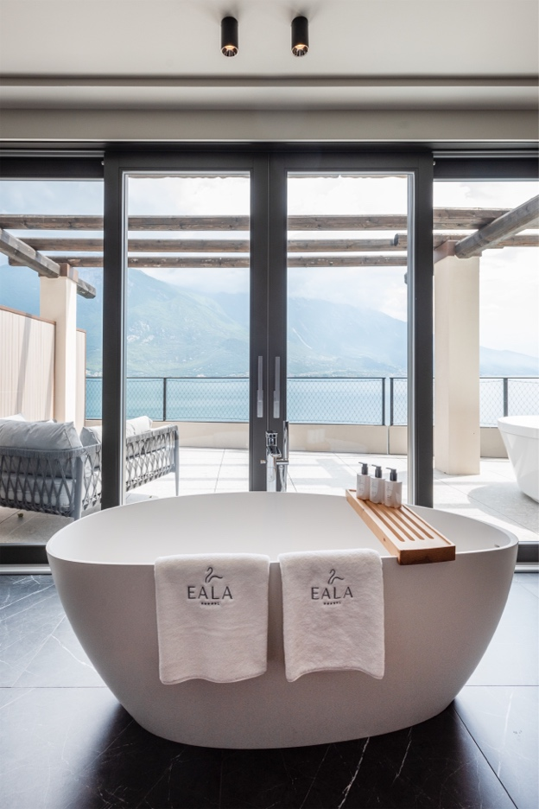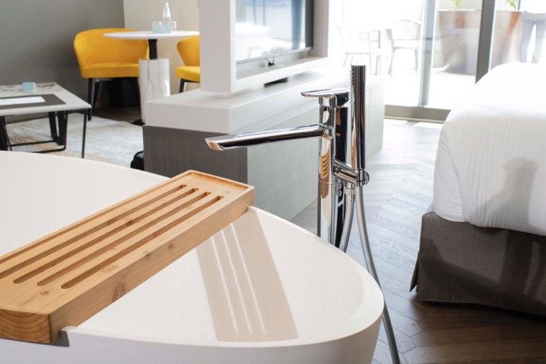

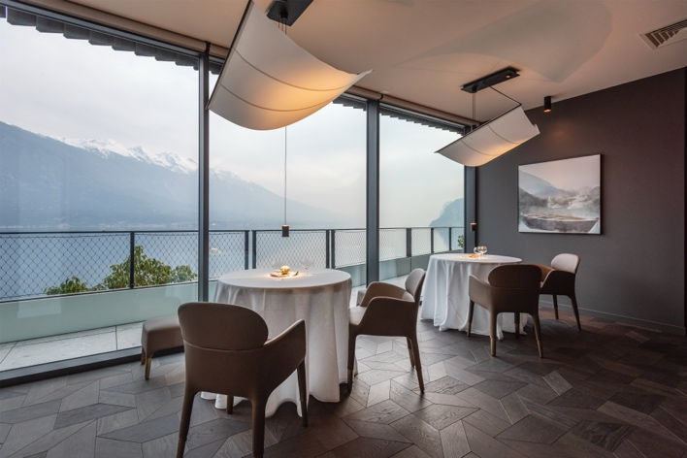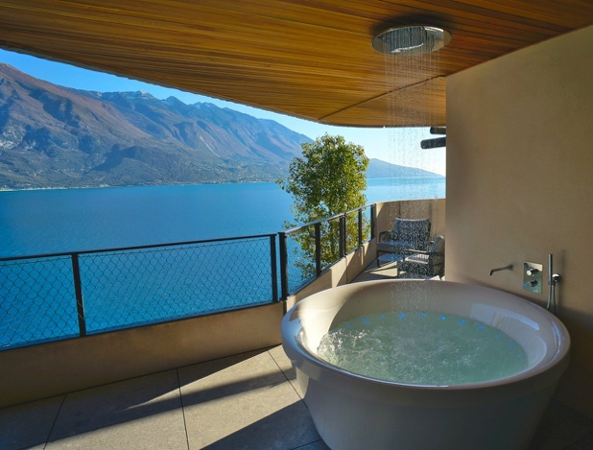

COLLEZIONE MIS (Photo Walter Monti)

